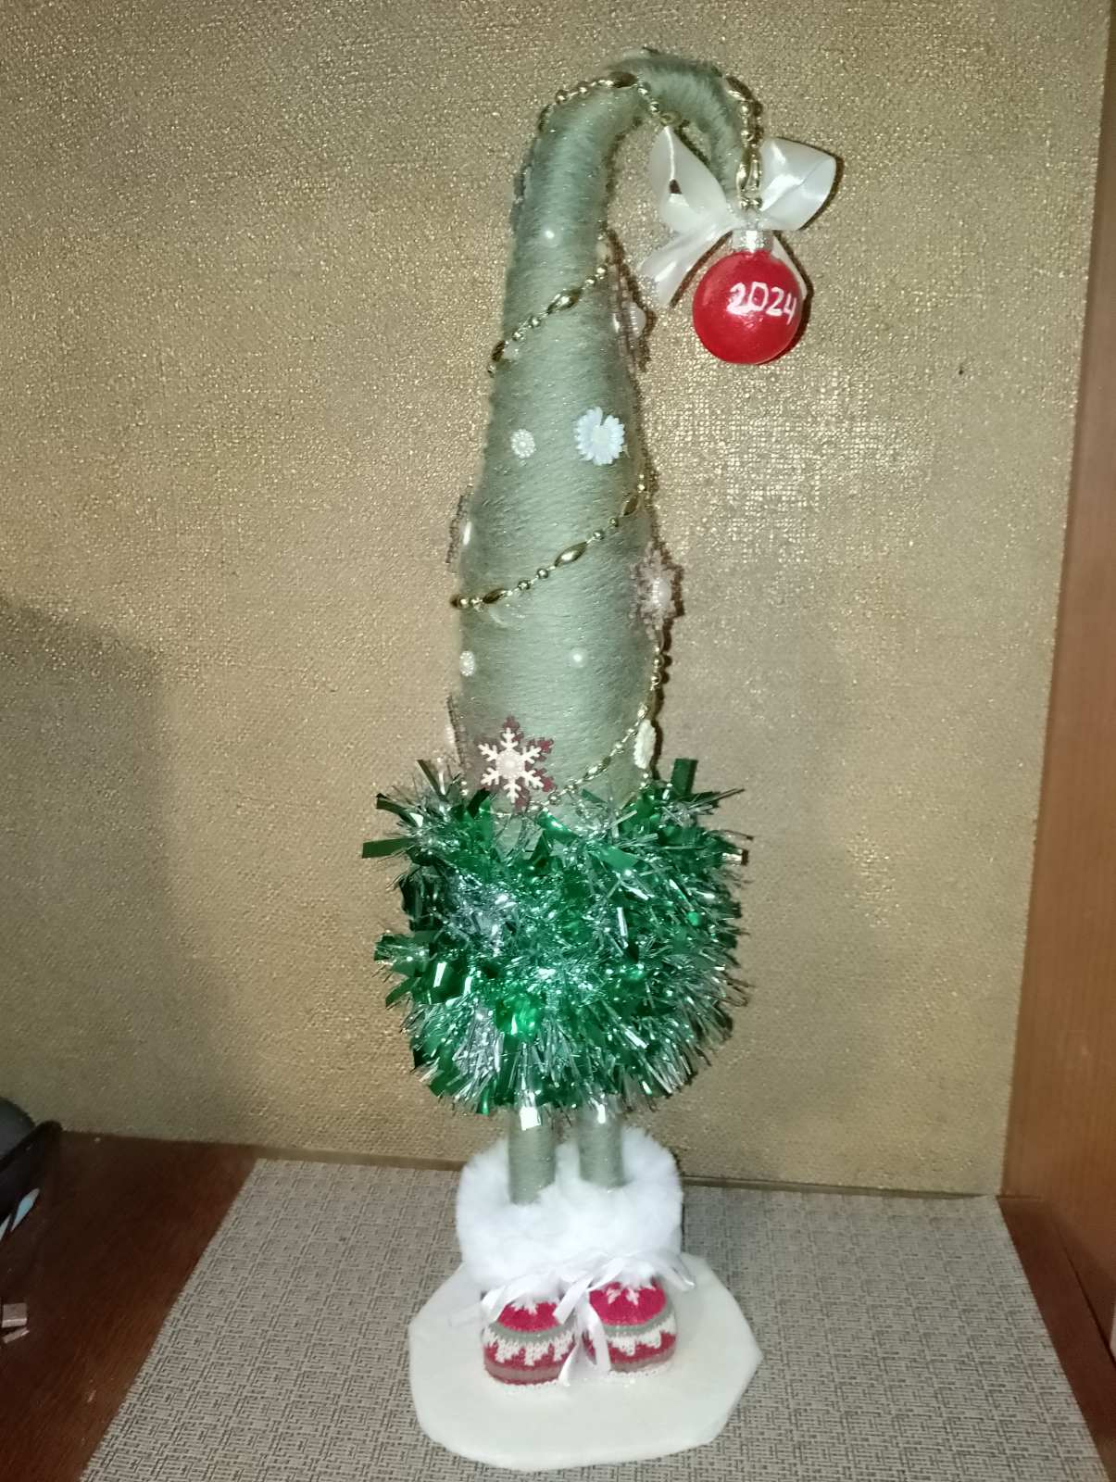

Номинация: Альтернативная ель

«Сувенир - подарок»

Название работы: «Санта Клаус»

Группа № 1интегрированного обучения и воспитания

ГУО «Детский сад № 12 г. Светлогорска»

Лашкевич Александра и

мама Татьяна Романовна

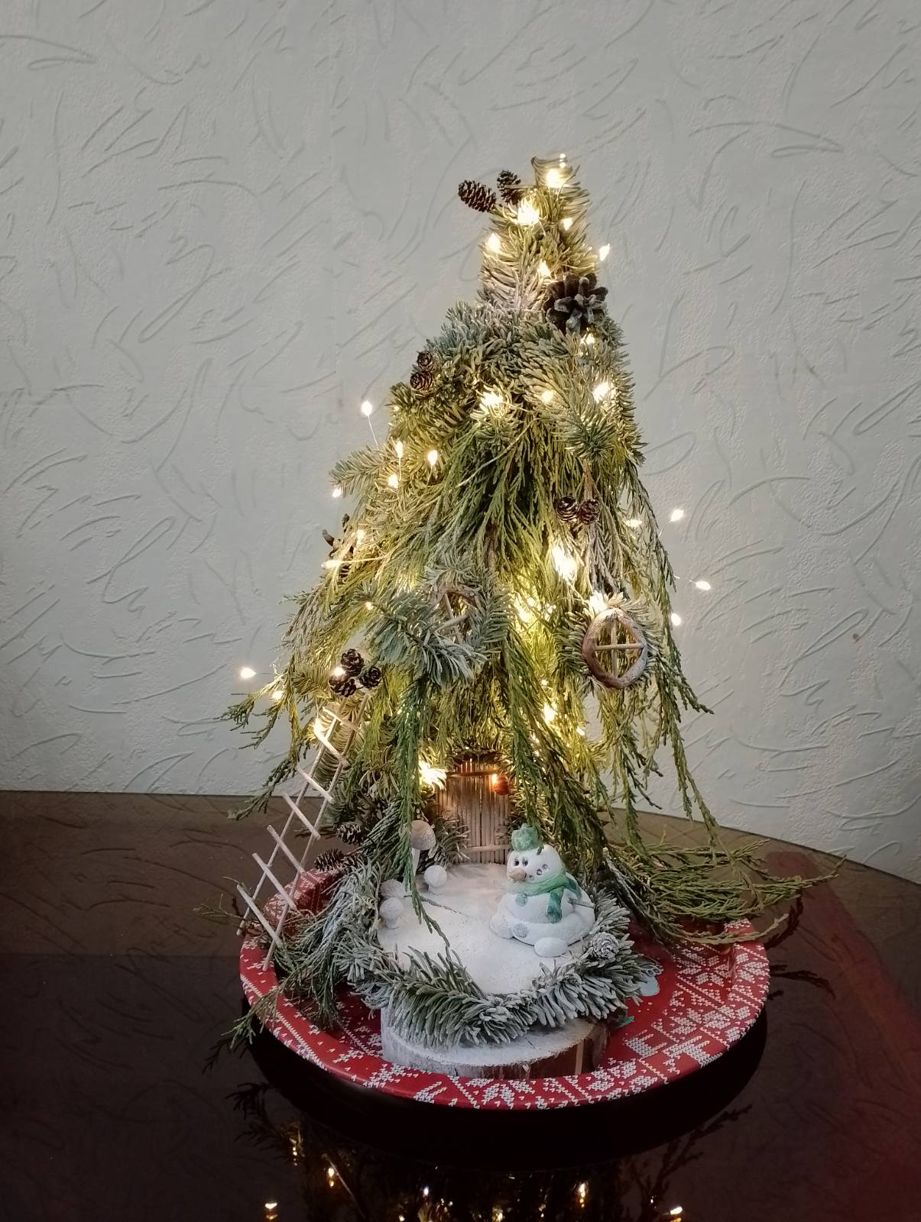

Номинация: Флористическая ель

«Королева Рождества»

Название работы: «Домик эльфов»

Группа № 3 интегрированного обучения и воспитания

ГУО «Детский сад № 12 г. Светлогорска»

Папко Александр и

мама Ирина Николаевна

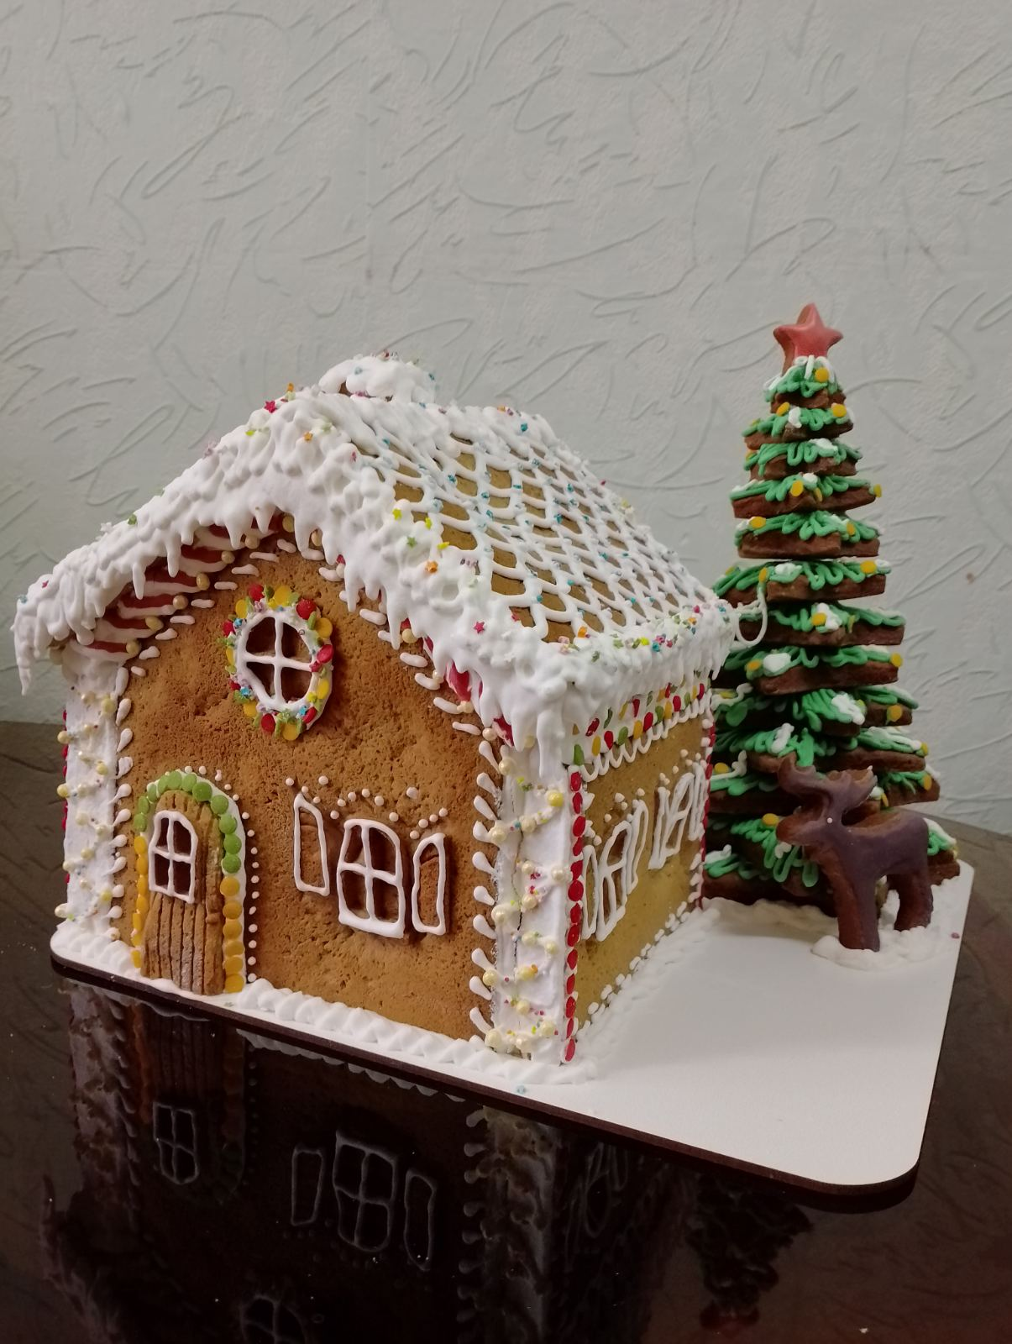

Номинация: Настольная композиция

«В ожидании Рождества»

Название работы: «Пряничный домик Деда Мороза»

Группа № 2 интегрированного обучения и воспитания

ГУО «Детский сад № 12 г. Светлогорска»

Коваль Роман и мама Татьяна Петровна